**Міністерство освіти і науки, МОЛОДІ І СПОРТУ України**

**Національний технічний університет України**

**«Київський політехнічний інститут»**

**Кафедра конструювання ЕОА**

**ЗВІТ**

з лабораторної роботи №2  
по курсу «Алгоритмічні мови та програмування – 2»  
на тему «Сортування»

Виконав:

студент гр. ДК

Яцишин Н. О.

Перевірив:

ст. викладач

Губар В.Г.

Київ – 2019

**Лабораторна робота №3**

Евристичні алгоритми сортування та алгоритми пошуку

Тема роботи: алгоритми сортування Shell, QuickSort; алгоритми пошуку

Мета роботи: ознайомлення з евристичними алгоритмами сортування та алгоритмами пошуку

Завдання:

· Ознайомлення з евристичними алгоритмами сортування Shell та QuickSort; алгоритмами пошуку

· Визначити складність кожного з алгоритмів та від чого залежить складність

· Практично визначити час сортування, що затрачений кожним з алгоритмів для сортування масиву

· Практично визначити час пошуку заданого елементу

1. QuickSort + лінійний пошук. Масив заповнити випадковими числами (0-10000). Заповнення організувати у вигляді окремої функції. Результат записати до файлу.

**Алгоритм**

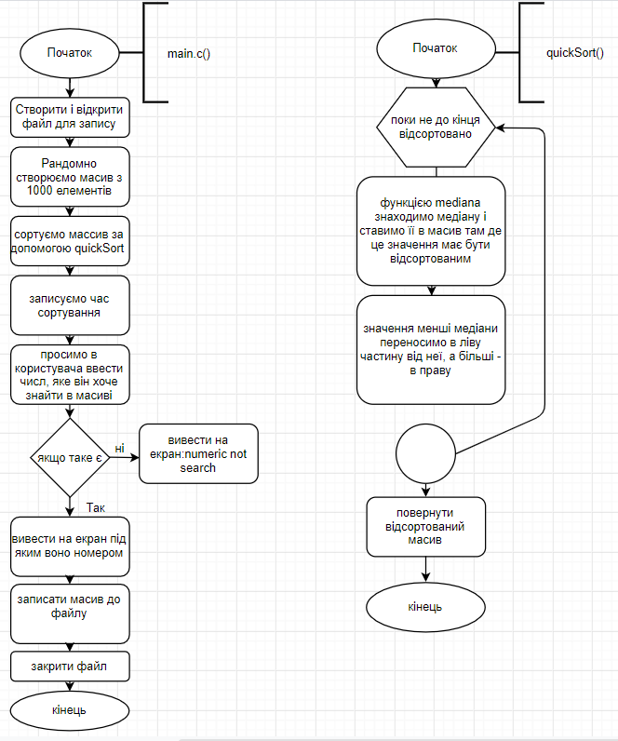

**Посилання на codebase в GitHub репозиторії:**

<https://github.com/sgubar/2019/tree/master/dk81/nazar%20yats/Lab3>

***Висновок*:**

Під час виконання даної лабораторної роботи я повторив роботу з файлами та створення блок – схем. Навчився використовувати алгоритми пошуку та метод сортування QuickSort, визначив часи роботи даного алгоритму пошуку.